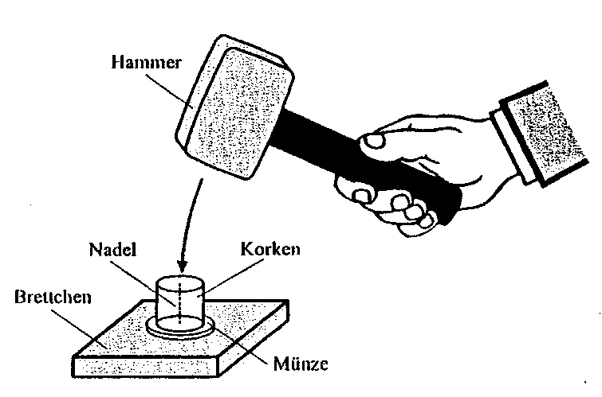
Formeln:

a Beschleunigung des Hammers während des Bremsvorganges
m Masse des Hammers
p Druck unter der Nadelspitze
s Strecke auf der der Hammer auf von v_{o} auf Null abgebremst wird
v_{o} Höchste Geschwindigkeit des Hammers
A Fläche der Nadelspitze
F Kraft die die Nadel auf Hammer bzw. Geldstück ausübt

v_{o}²
2s
Geschwindigkeit²
2* Bremsstrecke
a = Abbremsung =

mv_{o}²
2s
Masse * Geschwindigkeit²
2* Bremsstrecke
F = ma = Kraft =

F
A
mv_{o}²
2sA
Masse * Geschwindigkeit²
2* Bremsstrecke*Nadelfläche
p= = Druck=

m= 1kg v_{o}= 3m/s s= 5mm A= 0,1mm²

1kg* 3m/s²
2* 0,005m
9
0,01
Kraft = = = 900 N (10 N=1kg⁾

1000 g* (3000mm/s)²
2* 5mm*0,1mm²
9*10⁹
1
Druck = = = 9*10⁹ Pa = 90000 bar

